中國文化大學教育部高教深耕計畫成果紀錄表

子計畫 | A4-1-2 從想到做的培育搖籃-創客中心
具體作法 | 華岡創客中心
主題 | 皮革製品設計教學工作坊-皮革手機袋
內容  （活動內容簡述/執行成效） | 主辦單位：教資中心  活動日期：2021/12/14 1730-2030  活動地點：大慈館B1華岡創客中心  主 講 者：戴惠瑾老師  參與人數： 24 人  內 容：  中國文化大學教學資源中心2021年12月14日於大慈館B1華岡創客中心辦理皮革製品設計教學工作坊-皮革手機袋，本次邀請戴惠瑾老師來校為同學傳授完成上週未完成的手機袋製品，本次教學以使用菱斬設計背帶位置和手工縫製為主要的教學內容。  執行成效：  創客中心規劃用兩次的課程，讓同學分批完成各自設計的皮革製品。本次同學利用創意在相同的材料，設法去變出不一樣的皮革設計製品，通過這兩次的學習，讓同學可以稍微接觸到皮革製品的複雜與困難度。假若有興趣的同學可再深入地去探索與學習。
 | 活動照片電子檔名稱  (請用英數檔名) | 活動照片內容說明(每張20字內)
 | 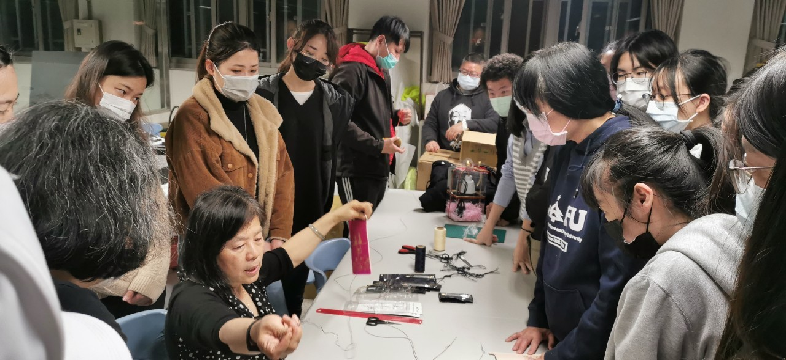 | 老師介紹手縫方法
 | 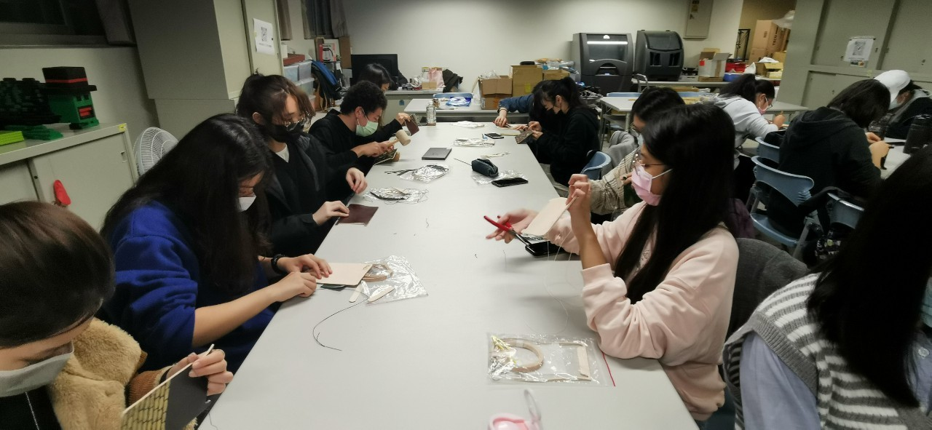 | 同學製作過程
 | 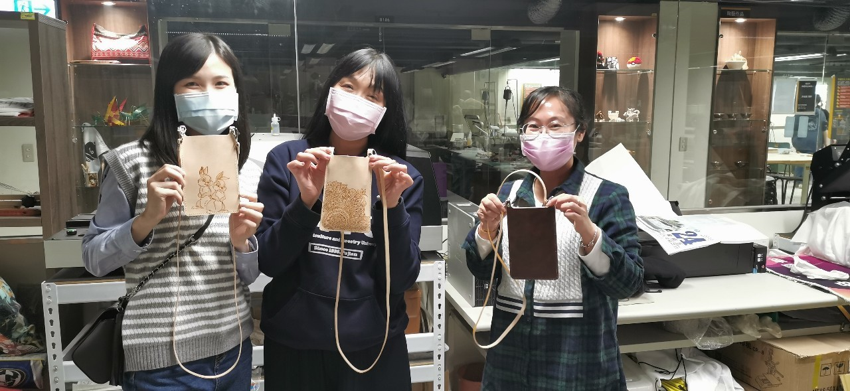 | 同學作品

